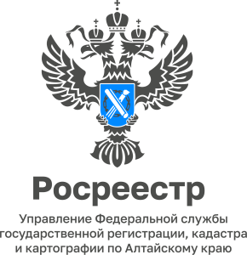

ПРЕСС-РЕЛИЗ
17.06.2022

Алтайский Росреестр подвел итоги осуществления федерального государственного земельного контроля (надзора) за 5 месяцев текущего года

В целях профилактики алтайским Росреестром проводятся мероприятия
по предупреждению нарушений земельного законодательства.
«Цель профилактических мероприятий - стимулировать добросовестное соблюдение обязательных требований земельного законодательства со стороны граждан и бизнеса; устранять факторы, которые могут привести к нарушениям и причинению вреда или ущерба охраняемым законом ценностям», - комментирует Елена Саулина, заместитель руководителя Управления Росреестра по Алтайскому краю.
Так, за 5 месяцев 2022 года Управлением проведено 537 выездных обследований, признаки нарушения законодательства выявлены в 373 случаях.
Также проведено 1273 наблюдения за соблюдением обязательных требований, нарушения выявлены в 1145 случаях.
За 5 месяцев 2022 года вынесено 1311 предостережений о недопустимости нарушения обязательных требований.

Об Управлении Росреестра по Алтайскому краю
Управление Федеральной службы государственной регистрации, кадастра и картографии по Алтайскому краю (Управление Росреестра по Алтайскому краю) является территориальным органом Федеральной службы государственной регистрации, кадастра и картографии (Росреестр), осуществляющим функции по государственной регистрации прав на недвижимое имущество и сделок с ним, по оказанию государственных услуг в сфере осуществления государственного кадастрового учета недвижимого имущества, землеустройства, государственного мониторинга земель, государственной кадастровой оценке, геодезии и картографии. Выполняет функции по организации единой системы государственного кадастрового учета и государственной регистрации прав на недвижимое имущество, инфраструктуры пространственных данных РФ. Ведомство осуществляет федеральный государственный надзор в области геодезии и картографии, государственный земельный надзор, государственный надзор за деятельностью саморегулируемых организаций кадастровых инженеров, оценщиков и арбитражных управляющих. Подведомственное учреждение Управления - филиал ФГБУ «ФКП Росреестра» по Алтайскому краю. Руководитель Управления, главный регистратор Алтайского края - Юрий Викторович Калашников.

Контакты для СМИ
Пресс-служба Управления Росреестра по Алтайскому краю
Рыбальченко Елена +7 (3852) 29 17 33
22press_rosreestr@mail.ru
www.rosreestr.ru
656002, Барнаул, ул. Советская, д. 16

